**Assessoramento ao Gerenciamento de Obra, Elaboração de Projetos Executivos e Assessoramento Contratual do Contrato de Construção de 440 Unidades Habitacionais localizadas à Av. Itaoca, 2226, Inhaúma, Rio de Janeiro/RJ.**

Instituições beneficiadas: Secretaria de Habitação e Interesse Social (SEHIS) e Abre Construções

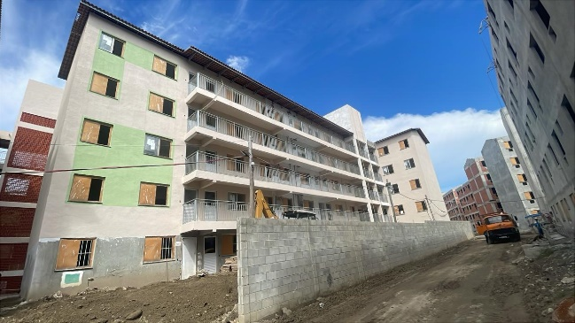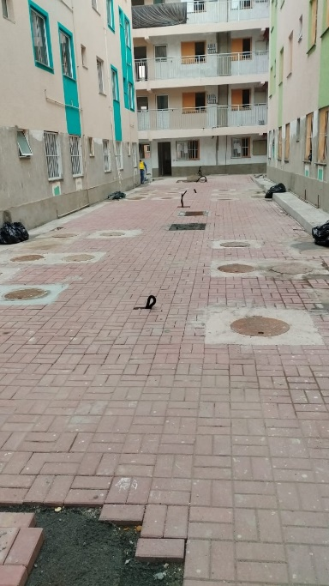

**Assessoramento ao Gerenciamento da Obra e Assessoramento Contratual da Reforma das Fachadas, Coberturas, Reservatórios e Rede Elétrica de 12 Blocos do Condomínio Arthur Rios em Campo Grande, Rio de Janeiro/RJ.**

Instituições beneficiadas: Companhia Estadual de Habitação (CEHAB) e Abre Construções

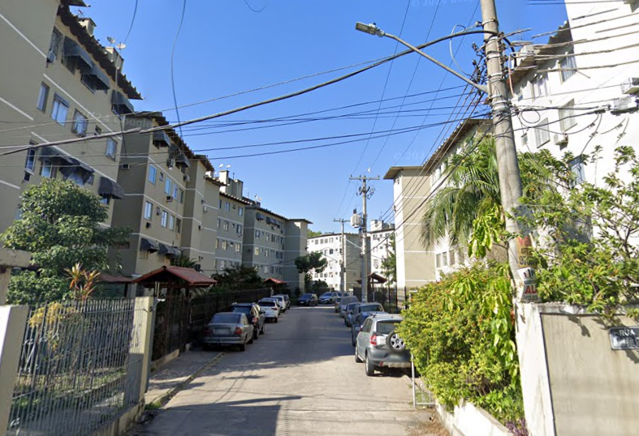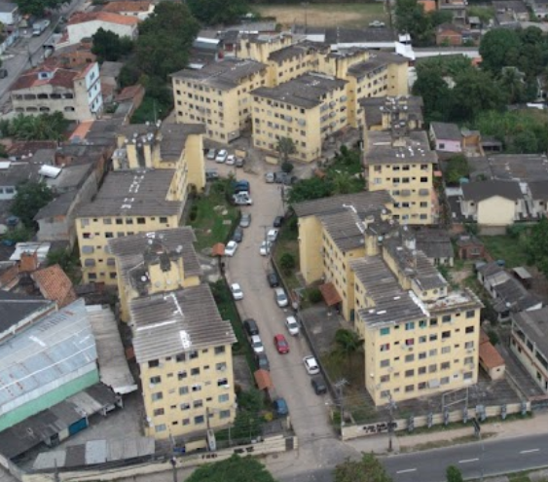

**Gerenciamento da Obra e Assessoramento Contratual da Reforma da Vila Olímpica Carlos Castilho, Complexo do Alemão, Rio de Janeiro/RJ.**

Instituições beneficiadas: Empresa Municipal de Urbanização RIO-URBE) e Abre Construções

**Gerenciamento da Obra, Elaboração de Projetos Executivos e Assessoramento Contratual do Contrato da Escola Municipal Joaquim Manuel de Macedo para implantação do Espaço de Desenvolvimento Infantil (EDI) na Ilha de Paquetá/RJ.**

Instituições beneficiadas: Empresa Municipal de Urbanização (RIO-URBE) e Abre Construções

**Gerenciamento da Obra e Assessoramento Contratual de Recuperação de Pavimentação Asfáltica e Sinalização, das vias públicas do município de Barra Mansa/RJ.**

Instituições beneficiadas: Secretaria de Infraestrutura e Obras Públicas (SEIOP) e Abre Construções

**Gerenciamento da Obra, Elaboração de Projetos Executivos e Assessoramento Contratual do Contrato de Reforma do Centro de Saúde Albert Sabin, Laboratório Municipal de Patologia Clínica e Ampliação da Unidade de Estratégia da Saúde da Família Município De Barra Do Piraí/RJ.**

Instituições beneficiadas: Companhia Estadual de Habitação (CEHAB) e Abre Construções

**Gestão Contratual, Execução de Obras e Elaboração de Projeto Executivo do Restauro/Revitalização do Salão de Eventos Culturais e Galeria de Artes do Museu do Forte de Copacabana, localizado em Copacabana/RJ.**

Instituições beneficiadas: Museu do Forte de Copacabana (MHEX/FC).

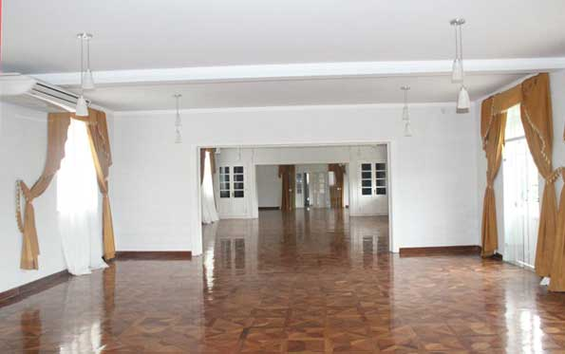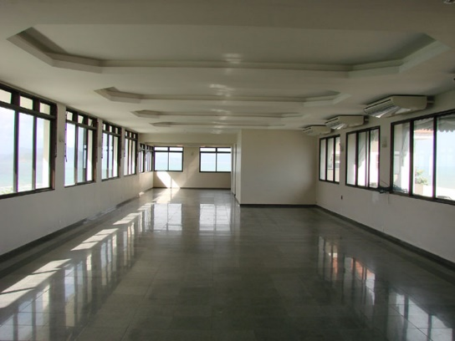

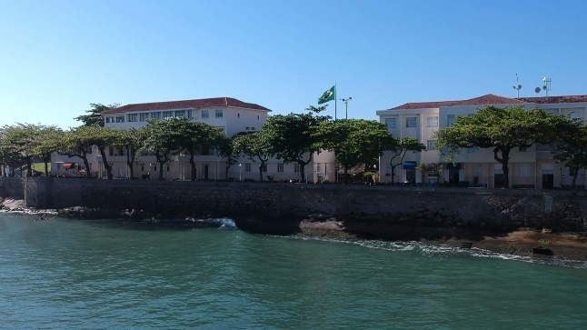 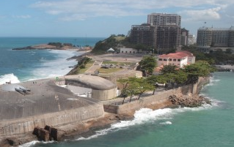

**Gestão Contratual, Execução de Obras e Elaboração de Projeto Executivo da Construção da Estufa de secagem de Plantas do Instituto de Pesquisas do Jardim Botânico do Rio de Janeiro (IPJBRJ).**

Instituições beneficiadas: Instituto de Pesquisas do Jardim Botânico do Rio de Janeiro (IPJBRJ)

**Gestão Contratual, Execução de Obras e Elaboração de Projeto Executivo da Reforma da Estufa das Insetívoras Instituto de Pesquisas do Jardim Botânico do Rio de Janeiro (IPJBRJ).**

Instituições beneficiadas: Instituto de Pesquisas do Jardim Botânico do Rio de Janeiro (IPJBRJ)

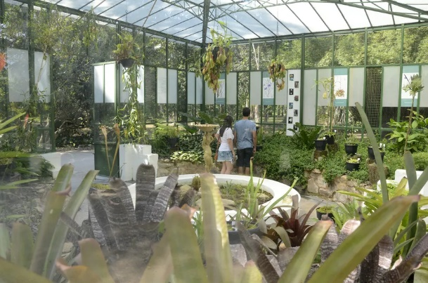 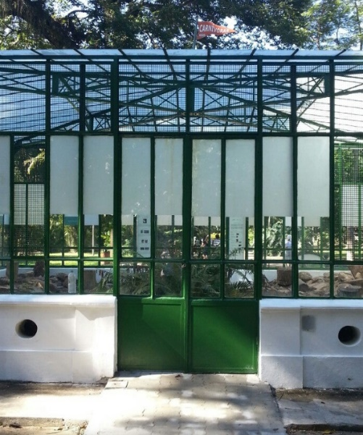

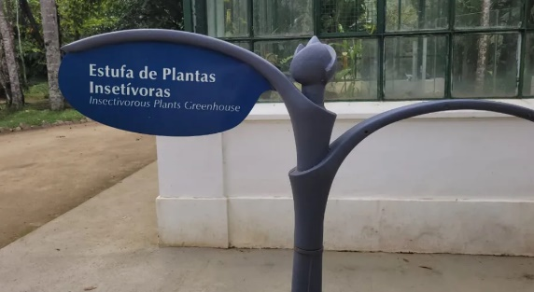 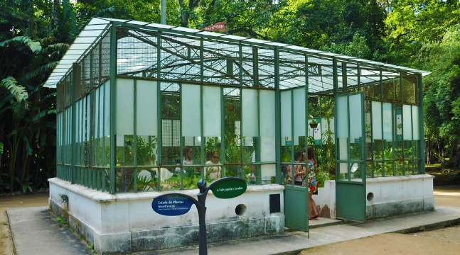

**Gestão Contratual e Execução de Obras do Restauro da Mureta da Glória e da Estrutura do Relógio da Glória, localizado no bairro da Glória no município do Rio de Janeiro/RJ.**

Instituições beneficiadas: Secretaria de Conservação e Serviços Públicos (SECONSERVA)

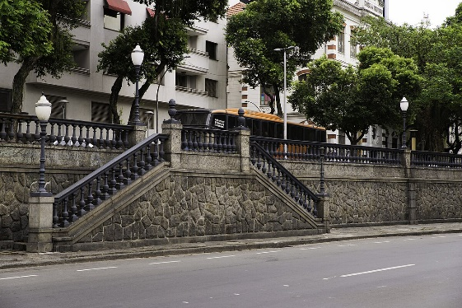 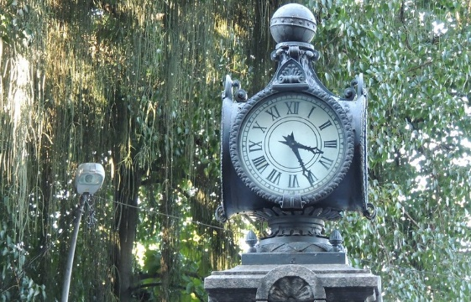

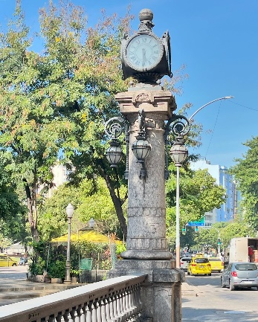 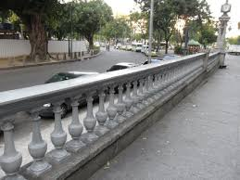

**Execução dos Serviços de Serviço de Apoio Técnico à Fundação Parques e Jardins – FPJ, nas Atividades de Elaboração de Projetos Paisagísticos e Fiscalização dos Contratos de Obras e Conservação em diversos locais no município do Rio de Janeiro/RJ**

Instituições beneficiadas: Fundações Parques e Jardins (FPJ)

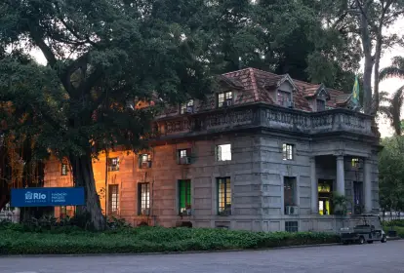

**Gestão Contratual, Execução de Obras e Elaboração de Projeto Executivo da Reforma e Expansão do Quilombo São José da Serra, localizado em Valença/RJ, pela Universidade Federal Fluminense (UFF).**

Instituições beneficiadas: Quilombo São José da Serra e Universidade Federal Fluminense (UFF)

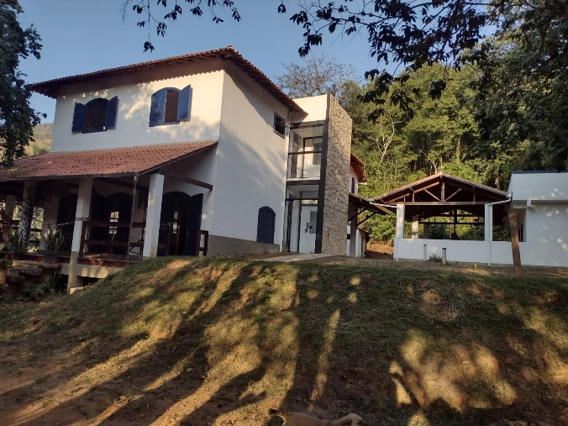 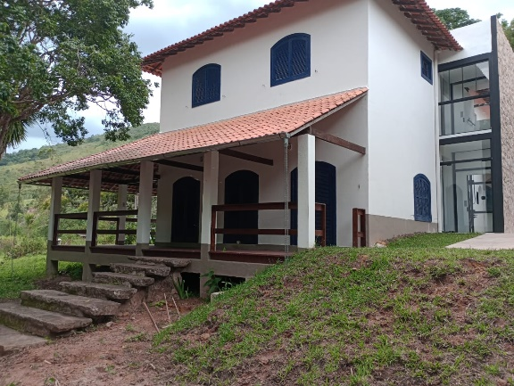

**Gestão Contratual e Execução de Obras de Revitalização de Praças em Diversas Regiões do Município do Rio de Janeiro por meio da Fundação Parques e Jardins (FPJ).**

Instituições beneficiadas: Fundações Parques e Jardins (FPJ)

**Gestão Contratual da Reforma das Instalações do Centro Logístico do Material da Marinha, localizado à Rua Primeiro de Março, 118, 21º andar, Centro do Rio de Janeiro/RJ.**

Instituições beneficiadas: Comando Logístico de Materiais da Marinha do Brasil (CLOGMAT) e R Santana

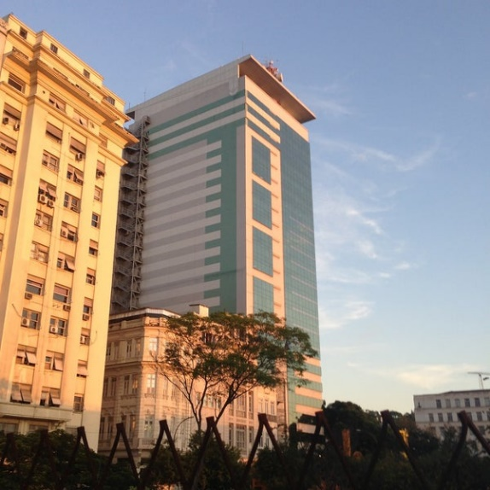

**Gestão Contratual da Revitalização da Quadra de Esportes do Programa Forças no Esporte (PROFESP) no Centro de Educação Física Almirante Adalberto Nunes (CEFAN).**

Instituições beneficiadas: Centro de Educação Física Almirante Adalberto Nunes (CEFAN)

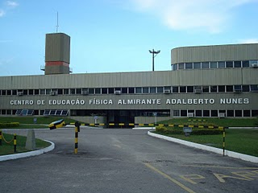

**Gestão Contratual da Reforma com Ampliação do Rancho do Grupamento de Fuzileiros Navais do Rio de Janeiro, localizado no Rio de Janeiro/RJ.**

Instituições beneficiadas: Base de Fuzileiros Navais da Avenida Brasil.

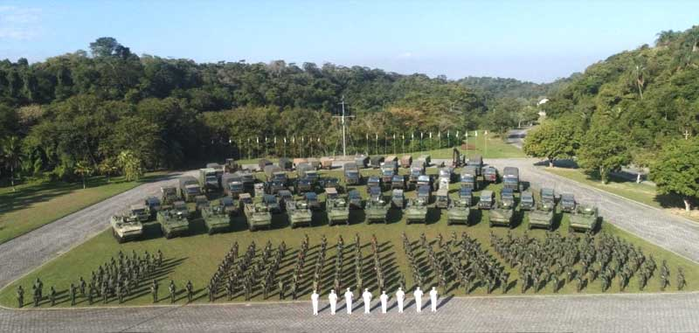

**Execução de Serviços Diversos de Engenharia e de Conservação de vias Públicas no município de Paracambi/RJ.**

Instituições beneficiadas: Companhia Municipal de Desenvolvimento de Paracambi

**Execução de Serviços Terceirizados Continuados de Apoio Administrativo e Logístico para a Empresa Energy Clean em Itaguaí/RJ.**

Instituições beneficiadas: Energy Clean.

**Execução de Serviços Terceirizados Continuados de Fornecimento de mão de obra para Apoio Administrativo e Logístico para o Instituto Brasileiro de Ciências Radiológicas (INBRAD).**

Instituições beneficiadas: Energy Clean.

**Execução de Serviços de Fornecimento de Mão de Obra para Montagem de Camarotes e Ativação de Marcas para Marquês de Sapucaí por meio da empresa ARB Consultoria e Comércio.**

Instituições beneficiadas: ARB Consultoria e Comércio.

**Execução de prestação contínua do(s) serviço(s) de limpeza, conservação, higienização, jardinagem, manutenção predial com fornecimento de mão de obra e todos os materiais, equipamentos e ferramentas necessárias aos serviços, a serem executado(s) nas Indústrias Nucleares do Brasil S/A - INB, localizada no município de Caldas/MG.**

Instituições beneficiadas: Indústrias Nucleares do Brasil S/A - INB

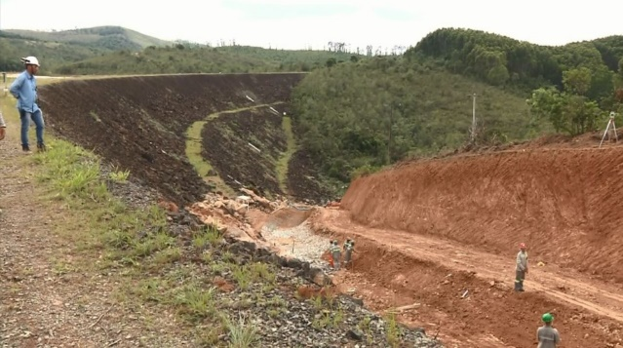 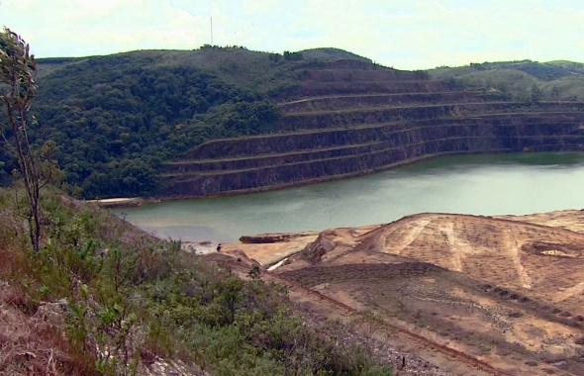

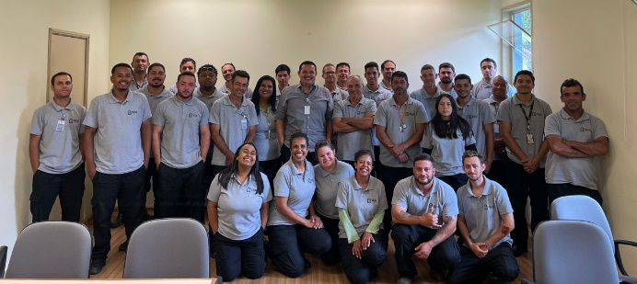 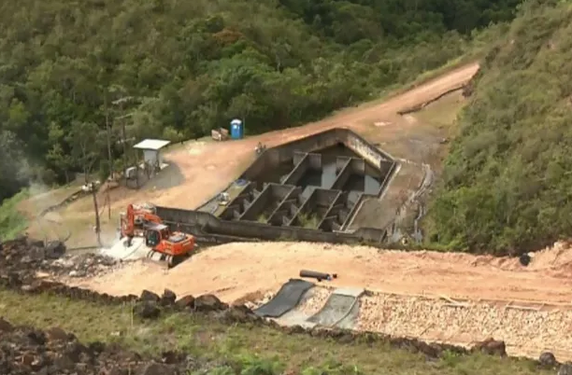

**Elaboração de Projetos Executivos para Construção de 100 Unidades Habitacionais no bairro Duques, no município de Tanguá/RJ, por meio do Programa Minha Casa Minha Vida (MCMV)**

Instituições beneficiadas: Caixa Econômica Federal e Abre Construções

**Elaboração de Projetos Executivos para Construção de 150 Unidades Habitacionais no bairro de Manguinhos (CCPLII), no município do Rio de Janeiro/RJ, por meio do Programa Minha Casa Minha Vida (MCMV)**

Instituições beneficiadas: Secretaria de Habitação e Interesse Social (SEHIS), Caixa Econômica Federal e Abre Construções

**Elaboração de Projetos Executivos para Construção de 200 Unidades Habitacionais no bairro do Rocha (Ari Parreiras), no município do Rio de Janeiro/RJ, por meio do Programa Minha Casa Minha Vida (MCMV)**

Instituições beneficiadas: Secretaria de Habitação e Interesse Social (SEHIS), Caixa Econômica Federal e Abre Construções

**Elaboração de Projetos Executivos para Construção de 70 Unidades Habitacionais no bairro de São Cristovão (Capitão Félix), no município do Rio de Janeiro/RJ, por meio do Programa Minha Casa Minha Vida (MCMV)**

Instituições beneficiadas: Secretaria de Habitação e Interesse Social (SEHIS), Caixa Econômica Federal e Abre Construções

**Elaboração de Projetos Executivos para Construção de 60 Unidades Habitacionais no bairro do Centro (Frederico Silva), no município do Rio de Janeiro/RJ, por meio do Programa Minha Casa Minha Vida (MCMV)**

Instituições beneficiadas: Secretaria de Habitação e Interesse Social (SEHIS), Caixa Econômica Federal e Abre Construções